Опыт и практика создания систем мониторинга и управления телекоммуникационным оборудованием, анализ известных международных стандартов TMN и TMF, свидетельствуют о необходимости деления задач мониторинга и управления оборудованием электросвязи по функциональному принципу на четыре уровня.
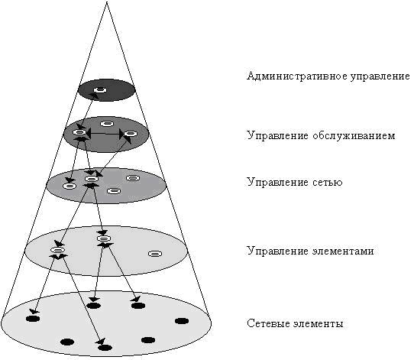

Рисунок 1.1 - Построение системы мониторинга по иерархическому
принципу

В соответствии с этим предлагается систему мониторинга строить по иерархическому принципу, содержащему четыре уровня:
1. контроль за состоянием элементов;
2. контроль за состоянием сети;
3. контроль и управление обслуживанием;
4. административное управление.
Каждый следующий уровень имеет более высокую степень обобщения, чем предыдущий – информация о состоянии объектов контроля на предыдущем уровне поступает наверх, где фильтруется, обобщается и служит для формирования характеристик понятий более высокого уровня (участок сети, район контроля, область контроля и т.п.).
Первый уровень включает в себя саму сеть связи. В качестве сетевых элементов могут рассматриваться коммутационные станции, системы передачи, мультиплексоры, комплекты тестового оборудования, датчики, контролирующие состояние кабелей или внешней среды на объектах инфраструктуры и т.д. В задачи этого уровня входит контроль, отображение параметров работы, техническое обслуживание, тестирование и конфигурирование отдельных элементов.
На втором уровне средства системы мониторинга позволяют охватить единым взглядом состояние всей сети, определить в целях контроля логические подмножества сетевых элементов в их взаимосвязи между собой.
На третьем уровне системы мониторинга обеспечивают эффективное управление бизнес-процессами по устранению неисправностей, проведению профилактических ремонтов. Можно сказать, что именно этот уровень «обращен лицом» к пользователю. Здесь принимаются решения по предоставлению и прекращению услуг, осуществляется ведение соответствующего планирования и учета и т.п. Ключевым фактором здесь является обеспечение качества обслуживания. Средства системы мониторинга на этом уровне позволяют контролировать ход выполнения бизнес-процессов с различной степенью автоматизации и оптимально сочетать автоматизированные и ручные процедуры в рамках одного бизнес-процесса в зависимости от конкретных условий функционирования разных подразделений.
На четвертом уровне административного управления система мониторинга предоставляет руководителям среднего и верхнего звена удобный инструмент для аналитической обработки данных, собранных с других уровней системы. На этом уровне используются современные информационные технологии Data Warehousing, OLAP и Data Mining, позволяющие в интерактивном режиме выполнять отображение, сортировку и поиск информации по произвольным параметрам, визуализировать результаты в наглядной форме (графики, диаграммы и т.п.), проводить генерацию различных отчетов, выявлять скрытые закономерности.
Можно рассматривать систему мониторинга и с точки зрения типов объектов мониторинга. В таком случае выделяется три типа объектов.
Первый тип включает в себя среды распространения сигналов: электрического и оптического кабелей и радиоэфира. Подсистема электрического кабеля включают в себя СКС, магистральные и абонентские кабели, а также оборудование, используемое в технологии «последней мили» (xDSL), динамично развивающейся в последнее время. Второй средой является оптический кабель (ВОЛС), включая волоконно-оптические системы передачи (ВОСП). Радиоэфир представляется малоэффективным для данного проекта и в проекте не рассматривается.
Второй тип объектов – это уровень первичной сети. Сюда относятся аналоговые каналы первичной сети, каналы ТЧ, потоки иерархий PDH и SDH и соответствующие системы передачи.
Третий тип включает в себя вторичные сети связи, из которых наиболее важными являются:
- система телефонной связи, включая подсистему сигнализации ОКС7 и абонентские каналы ISDN;
- система сотовой связи, развернутая в регионе;
- мультисервисные сети.

